Муниципальное бюджетное образовательное учреждение
детский сад «Звёздочка» г.Зернограда

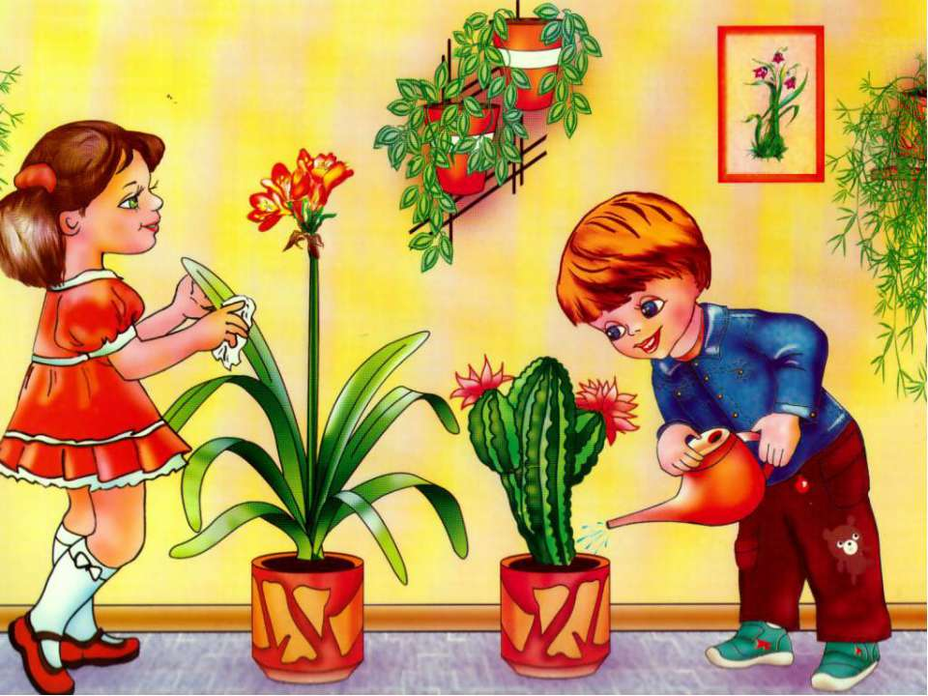

Конспект непосредственно - образовательной деятельности
Тема: «Труд в природе»
(Уход за комнатными растениями)

Подготовила
воспитатель первой квалификационной категории
Аврята Лидия Викторовна

Цель
Организовать практическую деятельность детей в природе посредством ухода за комнатными растениями в уголке природы.
систематизация знаний детей о приемах и последовательности ухода за растениями.

Задачи

- Обучать детей трудовым умениям, навыкам организации и планирования своего труда.
- Продолжать учить ухаживать за комнатными растениями.
- Воспитание нравственно-волевых качеств, привычки к трудовому усилию.
- Воспитание гуманного отношения к окружающим: умения и желания включаться в совместный труд со сверстниками.
- Воспитывать у детей желание трудиться
- Воспитывать бережное и заботливое отношение к природе.

Методы и приемы: сюрпризный момент, обращение, игровые приемы, вопросы к детям, объяснение, показ способов ухода, привлечение детей к действию, указания, напоминания, оценка детской деятельности.

Форма организации: коллективный труд.

Вид труда: труд в природе.

Оборудование: 2 тазика, тряпочки по количеству детей, фартучки по количеству детей, лейки, опрыскиватели, карточки-схемы, обозначающие роль растений в жизни человека; схема растения.
Комнатные растения: фикус широколистный и фикус Бенджамина.

Подготовка оборудования:
После полдника, когда дети закончили кушать, готовлю оборудование: прошу дежурных помочь мне налить в тазики воду, приготовить тряпочки, принести лейки, достать фартуки.

Ход работы

- Ребята, отгадайте загадку:
Встречаешь их везде: и в клумбе и в горшке,
И в парке, и в саду, и даже на пруду.
Поднимут настроение зеленые…( растения ).

- А для чего нужны комнатные растения? (чтобы было красиво, очищают воздух от пыли, растения хорошо пахнут, лечат нас)
Дети рассказывают с опорой на карточки-схемы.

- Поднимите руки у кого дома есть комнатные растения.
- Ребята давайте посмотрим, из чего состоит комнатное растение
(демонстрация схемы растения, название его основных частей: стебель, листья, корень, цветок).
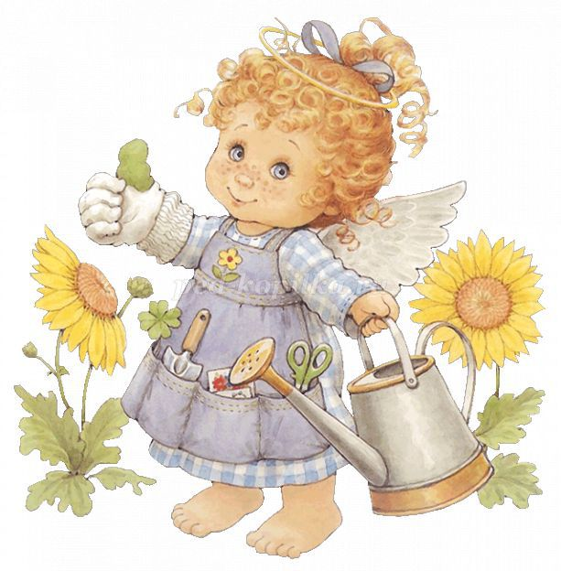
- Иногда от сухих листьев остается мусор, который нужно убирать; на листиках собирается пыль. Поэтому за растениями нужно ухаживать. Вы помогаете маме ухаживать за растениями?

Динамическая пауза

Вырос красивый цветок на поляне,
Солнцу навстречу раскрыл лепестки.
Всем лепесткам красоту и питанье
Дружно дают под землёй корешки.

- Ребята, по дороге в детский сад я встретила фею. Она решила нас с вами предупредить, и спасти наши растения в группе. Злой волшебник узнал, что у нас в группе очень много красивых растений и решил отобрать их у нас! Он послал своих помощников – пыль и грязь, чтобы они поселились на растениях, и они засохли.
Прогоним этих злючек и спасём наши растения!
Но скажите, как мы будем бороться с врагами? (ответы детей)

- Правильно, мы польём наши растения, крупные листья протрём тряпочкой, а мелкие листочки будем опрыскивать.
- Но, ребята, нам с вами нужна защитная одежда, чтобы защититься от этих вредителей. Как вы думаете, что будет нашей защитной одеждой?
- Правильно, фартуки. Давайте наденем их.
Дети одевают фартуки.

- Кто помнит, как называется это растение? (показываю на фикус)
- Да, это фикус. Это растение не любит, когда его переносят с места на место. У фикуса плотные, жёсткие листья (предложить потрогать). Это растение любит свет и тепло. При нехватке света сбрасывает листья.
- Смотрите, вот так мы будем протирать мокрой тряпочкой крупные листья у фикуса. Берём тряпочку, мочим её в тазике с водой, затем хорошенько отжимаем её и расправляем на ладони. Лист одной рукой поддерживаем снизу, а другой – протираем лист сверху, затем снизу. Вот так. (демонстрация)
- Кто попробует сделать это сам?
- Это тоже фикус. Чем он отличается от фикуса широколистного? (ответы детей)
-Правильно, у него мелкие листочки. Растения с мелкими листочками необходимо опрыскивать. (показ)
В горшке земля очень плотная. Что мы можем с ней сделать? (разрыхлить) Это – рыхлитель. (показать,, как пользоваться рыхлителем)

- Посмотрите, какая земля в горшке у фикуса (сухая, рыхлая). Что нужно с ней сделать? Правильно: ее нужно полить из лейки. Поливают, подняв листья.

- Всё всем понятно? Тогда начинаем работу по спасению наших растений.
- Сейчас каждый подойдёт к своему растению, польёт его, а затем уберёт с него злую пыль.
- Не забудьте, ребята, что тряпочки мы отжимаем хорошо. С крупных листьев пыль удаляем влажной тряпочкой, а мелкие листочки – опрыскиваем.

Анализ детской деятельности:
- Вот какие вы у меня все молодцы! Как стараетесь, дружно работаете, всю пыль убрали с растений, теперь злому волшебнику ни за что до них не добраться! Фея благодарит вас, и всем расскажет, какие у нас в группе хорошие, добрые детки, как они дружно работают!

- А сейчас предлагаю поиграть в игру «Хорошо – плохо».
Поливать цветы – хорошо!
Держать цветы в темном углу – плохо!
Рыхлить цветы – хорошо!
Поливать цветы холодной водой – плохо!
Подкармливать цветы – хорошо!

- Запомнили, как ухаживать за растениями? Послушайте стихотворение, чтобы ничего не забыть

Чтоб растение росло,
И питалось и цвело,
Его надо поливать,
Пыль с листочков вытирать,
Рыхлить землю, удобрять,
И опрыскивать!
Надо помнить нам всегда,
Ему плохо в холода,
И во тьме не может жить,
Лучик света должен быть.
Много правил и забот,
Знает мудрый садовод.

ИТОГ ЗАНЯТИЯ. Сегодня мы с вами познакомились с тем, как нужно правильно ухаживать за комнатными растениями. Все, чему вы научились сегодня, вы можете использовать дома, помогая маме ухаживать за растениями.

Уборка оборудования:
- Теперь дежурные отнесут тазики в умывальную комнату, выльют из них воду и поставят на место, а все остальные ребята повесят тряпочки на батарею, уберут кисточки в коробку, фартуки – в шкафчик, наполнят лейки водой.

